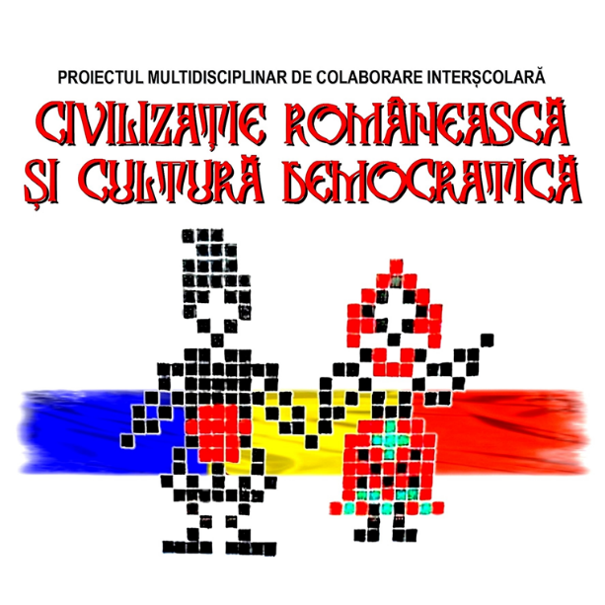

REGULAMENT DE ORGANIZARE

SIMPOZION JUDEȚEAN
" CIVILIZAṬIE ROMÂNEASCĂ ṢI CULTURĂ DEMOCRATICĂ "
- Ediṭia I - Călan, 9 iunie 2017

Tematicasecṭiunilor:

I. "CIVILIZAṬIE ROMÂNEASCĂ"

II. "CULTURĂ DEMOCRATICĂ"

Adresabilitate: cadrelordidactice din învăţământulpreuniversitar, membrilorasociaţiilorculturale, angajaţilorşispecialiştilor din instituţiilesausocietăţile care promoveazăvalorileculturale.

Comitetul de organizare :

Preşedinte: prof. BRATU ALINA, inspector școlarIṢJ Hunedoara

Membrii: prof. Popescu Florin Iosif, prof. DraiaMarilena Ana, prof. Ranta Mariana Monica, prof. DraiaTeofan, prof. BruzanPetrisor, prof. Vucescu Monica, prof. IoneleImolo, prof. Visarinescu Cristina Natalia, prof. DeminescuJurcaVioleta, prof. Vrajitoru Laura, consilierscolarOlariuAncaMirabela, prof. TrifOana, prof. Baciu Diana, prof. HudubeṭAndreea, prof. Martin Marcela, prof. Iliescu Alina, prof. OcoliṣanDorica, prof. DumitriuCorneliu .

Invitaţi: reprezentanţi ai instituţiilor partenere şi oficialităţi

Programul general:

9.30 – 10.00 Primirea invitaţilor

10.00 – 10.15 Cuvânt de deschidere: prof. DraiaMarilena Ana– organizator

10.15 – 11.00 Sesiune plenară: membrii comitetului ştiinţific

11.00 -12.00 Sesiune de comunicări: "CIVILIZAṬIE ROMÂNEASCĂ"
Moderatori: prof. DraiaTeofan, prof.Ranta Mariana Monica .

12.00 – 13.00 Workshop: „Tradiṭii si obiceiuri străbune”–
Facilitatori: prof. Visarinescu Cristina Natalia ,prof.DeminescuVioleta Jurca

13.00 - 14.00 Pauză de prânz

14.30 – 15.30 Sesiune de comunicări: "CULTURĂ DEMOCRATICĂ"-
Moderatori: prof. Iliescu Alina , prof. Vucescu Monica

15.30 – 16.30 Masă rotundă : "Protejarea monumentelor istorice – responsabilitate socială" -Moderatori: consilier școlar Olariu Anca Mirabela, prof. Hudubet Andreea

16.30 – 17.30 Workshop: "Protejarea monumentelor istorice – responsabilitate socială" -
Facilitatori: prof. Vrăjitorul Laura, prof. OcoliṣanDorica, prof. Martin Marcela

Programul detaliat al simpozionului şi sesiunilor va fi stabilit ulterior, după înscrierea participanţilor.

Lucrările înscrise pentru sesiunile de comunicărit rebuie să respecte tematica propusă.

Regulament de organizare:

Fiecare autor îşi va allege modalitatea de prezentare, mărimea materialului şi suportul de prezentare. Pentru participarea în mod direct durata prezentării nu trebuie să depăşească 10 minute.
Lucrările pot avea unul sau doi autori.

Lucrările se pot trimiteprin:
- poştă la adresa Liceul Tehnologic Călan, str. Ovid Densusianu, nr. 5, Călan, cod poṣtal335300, jud. Hunedoara.Se va specifica pe plic: în atentia prof. Draia Marilena Ana, pentru simpozionul„Civilizaṭia românească si cultură democratică”
- e-mail la adresa simpozioncrcd@yahoo.ro .

Fişa de înscriere la simpozion (Anexa 1) șiacordul de parteneriat( Anexa 2), semnat şi ştampilat în două exemplare şi un plic autoadresat şi timbrat corespunzător (3 lei) pentru expedierea diplomelor, se vor trimite la următoarea adresă:Liceul Tehnologic Călan, str. Ovid Densusianu, nr. 5, Călan, cod poṣtal335300, jud. Hunedoara.
Nu trimiteţi fişele de înscriere pe e-mail.

Pentru publicarea lucrării pe un CD cu ISBN „Civilizaṭie românească ṣi cultură democratică ”lucrările se vor trimite la adresa de e-mail simpozioncrcd@yahoo.ro însoțite de un rezumat de maxim 2 pagini, în folder separat cu specificaţia - rezumat.

Tehnoredactarea se va face:
- lucrările vor fi redactate în format electronic, folosind un editor de text, de tip Microsoft Office Word, format A4, scris la un rând, cu margini egale de 20 mm, text aliniat justified;
- titlul se va scrie cu majuscule ( Times New Roman, 14, Bold), centrat;
- la două rânduri sub titlu se va scrie autorul şi instituţia( Times New Roman, 12, Bold);
- la două rânduri sub numele autorului se va scrie textul lucrării( Times New Roman, 12);
- se vor folosi semnele diacritice corespunzătoare limbii române;
- bibliografia se va consemna la sfârşitul lucrării, în ordinea următoare: nume şi prenume autor, titlul lucrării, editura, oraşul, anul, pagina;

Cadrele didactice care doresc pot trimite informări, fotografii, proiecte de voluntariat sub genericul "Protejarea monumentelor istorice – responsabilitate socială" (ex. Activitati pentru ecologizarea sau protejarea zonelor cu vestigii istorice etc.). Activităţile vor fi prezentate în cadrul simpozionului. Cadrele didactice implicate vor primi şi un certificat de voluntariat.

Data limită pentru înscriere şi trimitere a lucrărilor este 1 iunie 2017.
Calitatea lucrărilor va fi apreciată prin eliberarea de diplome, până la sfârşitul anului şcolar.

Persoane de contact:
Prof. Marilena Ana Draia tel. 0741016660
Prof. Mariana Ranta tel. 0728197422
Prof. Florin Iosif Popescu tel. 0766262184

